**Tilmelding til SHS-Stevns Tri hold og medlemsnummer (Tri-licens)**

Tilmeldingen til tri-holdet gøres på SHS-Stevns hjemmesiden: <https://shs-stevns.dk/default.aspx>

Anskaffelse af Medlemsnummer (tidl. kaldet Tri-licens) hos Triatlon Danmark gøres på SHS-Stevns Tri klubmodul: <https://shsstevnstri.klub-modul.dk/default.aspx>

**Begge handlinger skal fornys hvert år.**

1. **Tilmelding til holdet**

Tilmelding til holdet skal ske inden træningssæsonen begynder (august) eller når man slutter sig til.

Log på <https://shs-stevns.dk/Default.aspx> med atletens profil.

Under menupunktet Holdtilmelding, vælg Tilmelding:

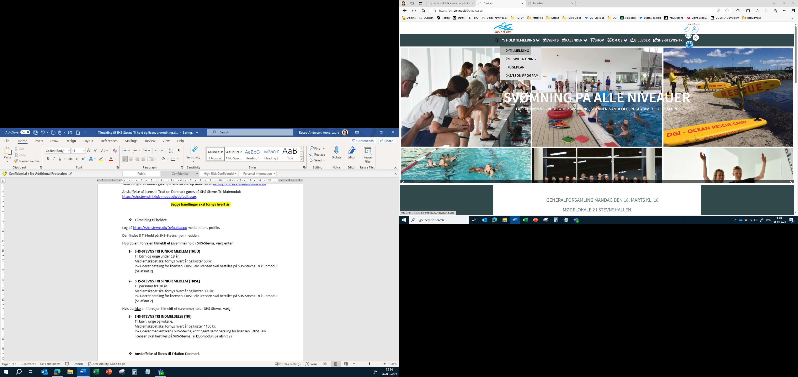

Der findes 3 Tri-hold på SHS-Stevns hjemmesiden.

Hvis du er i forvejen tilmeldt et (svømme) hold i SHS-Stevns, vælg enten:

* **SHS-STEVNS TRI JUNIOR MEDLEM (TRIJU)**

Til børn og unge under 18 år.

Medlemskabet skal fornys hvert år og koster 50 kr.

Inkluderer betaling for licensen. OBS! Selve licensen skal bestilles i SHS-Stevns Tri klubmodulet (Se afsnit 2)

eller

* **SHS-STEVNS TRI SENIOR MEDLEM (TRISE)**

Til personer fra 18 år.

Medlemskabet skal fornys hvert år og koster 300 kr.

Inkluderer betaling for licensen. OBS! Selve licensen skal bestilles i SHS-Stevns Tri klubmodulet (Se afsnit 2)

Hvis du ikke er i forvejen tilmeldt et (svømme) hold i SHS-Stevns, vælg:

* **SHS-STEVNS TRI INDMELDELSE (TRI)**

Til børn, unge og voksne.

Medlemskabet skal fornys hvert år og koster 1150 kr.

Inkluderer medlemskab i SHS-Stevns, kontingent samt betaling for licensen. OBS! Selve licensen skal bestilles i SHS-Stevns Tri klubmodulet (Se afsnit 2)

For at deltage i stævner under Triatlon Danmarks regi, skal atleten have et gyldigt medlemsnummer (Tri-licens). Læs også her: <https://www.triatlon.dk/licens/>

Licensen er gyldig for et år ad gangen, fra dagen, den bliver bestilt.

1. **Anskaffelse af medlemsnummer hos Triatlon Danmark**

Medlemsnummeret anskaffes i SHS-Stevns **Tri** klubmodulet: <https://shsstevnstri.klub-modul.dk/default.aspx>

Hvis det er første gang, skal der oprettes en profil. Dvs. man har én profil på SHS-Stevns (svømmeklubben) og én profil på SHS-Stevns-Tri (Tri afdelingen).

*Licensen er gratis for børn og unge under 18 år.*

*Licensen koster 300 kr. for personer fra 18 år.*

*Betalingen foregår ved tilmelding på et Tri-hold på SHS-Stevns hjemmesiden (se afsnit 1 oven over).*

Der er ingen betaling i SHS-Stevns **Tri** klubmodulet. Siden bruges udelukkende for at få og forny sit medlemsnummer.

Log på <https://shsstevnstri.klub-modul.dk/default.aspx> med atletens profil.

Klik på menupunktet Tilmelding:

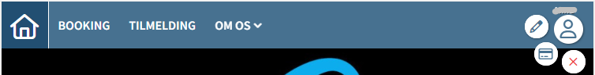

Vælg **Årlig Tri medlemskab** Pris 0 kr.

Klik **”**Tilmeld – Læs mere” og bekræft tilmeldingen.

Derefter får man tildelt sit medlemsnummer.

……………………………………………………………………………………………………….…………………………………..

**Man finder sit medlemsnummer på ens profil i klubmodul.**

**Tryk på Min Profil (pennen) øverst i højre hjørne.**

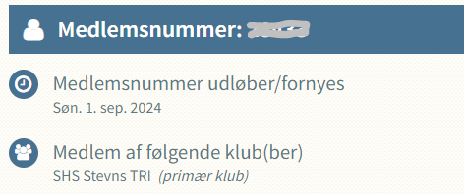

**Her kan man også downloade sit medlemsnummer som pdf.**

……………………………………………………………………………………………………….…………………………………..